**附件：监测方案**

**全球环境基金《通过环境无害化管理减少电器电子产品的生命周期内持久性有机污染物和持久性有毒化学品排放全额示范项目》**

**江苏省废弃电器电子产品拆解处理技术推广**

**监测方案**

**组织方：江苏省环境科学研究院**

**二**O**一七年十一月**

**一、监测对象基本情况简介**

电子废物，主要是指废弃不再使用的电子电器产品，包括电视机、空调、洗衣机、电冰箱、电脑等“四机一脑”类家用电器，手机等通讯电子产品，打印机、传真等外围电子设备等。由于电子废物中含有大量有色金属和稀贵金属，是品位极高的矿产资源，具有很高的回收利用价值。然而，废弃电器电子产品，特别是作为拆解产物的废线路板，除了含有金属类资源以外，还含有大量溴化阻燃剂和持久性有害物质，这些物质进入环境不易降解，并不断富集，会对生态安全和人群健康构成潜在威胁。江苏省作为电子废物拆解回收利用的三大示范省市之一，共有8家废弃电器电子产品定点拆解处置企业。在此背景下，为评估我省定点拆解企业POPs/PTS减排效果，筛选确定可推广技术，降低POPs/PTS向环境的释放量，特制定“江苏省废弃电器电子产品拆解处理技术推广监测方案”。

前期研究表明，废弃电器电子产品拆解流程可分为前处理（人工拆解为主）→废线路板处理等两个阶段（如图1所示），各阶段都会向环境中释放数量不等的POPs/PTS。



焚烧法

机械物理法

**图1 废弃电器电子拆解流程**

前处理（人工拆解）阶段是指在四机一脑各自的拆解生产线上通过人工或机械方式使其从整机拆解成零部件的过程。拆解过程中将向环境中释放一定量的POPs/PTS。据了解，拆解过程产生的荧光粉、含汞灯管、废矿物油、氟利昂、锥玻璃（Pb）和废线路板等危险产物，除废线路板仍可进行进一步在拆解企业处理外，其他危险废物都将转移到下家进行处理，故在相应产物拆解收集环节1-2m范围内布设监测点。值得注意的是，电冰箱拆解过程中涉及高温破碎环节，尾气经处理后排放，这一过程也将产生POPs/PTS，可在废气排放口增设监测点。

废线路板处理阶段主要采用焚烧法和机械物理法两种工艺。江苏省8家废弃电器电子产品定点拆解处置企业中苏州同和采用焚烧法，南京环务、南通桑德森蓝、苏州伟翔、常州翔宇采用机械物理法，南京凯燕、扬州宁达、苏北拆解则委外处置。焚烧法的工艺流程如图2所示，首先人工拆解线路板上可剥离的含金组件，其次进行湿法冶金（NaCN）收集贵金属，最后将废线路板送入再生炉进行焚烧。据了解，再生炉进料破碎阶段为半开放空间，二燃室中的残渣和急冷塔里的飞灰将出售给铜冶炼厂进行进一步冶炼，布袋式除尘的飞灰将作为危废填埋，而尾气则经烟囱排入外界，这几个关键节点都将产生POPs/PTS，可在此布设监测点。机械物理法的拆解工艺如图3所示，包括人工拆解工段→人工退锡工段→基板破碎和分选阶段，各过程中均存在产生POPs/PTS的关键节点，可在此布设监测点。退锡工段通过烫锡炉，在250℃左右对线路板焊锡面进行熔化退锡处理，锡液收集固化，此过程中会对尾气进行收集处理。退锡后电子元器件经人工剔除并分类为基板、危险废物元器件。基板经一级、二级破碎处理后通过旋风分选设施，将部分轻质的非金属粉末（包括玻璃纤维粉末、树脂粉沫等）首先分离出来，剩余粉末经电选设施处理后分离为非金属粉末和金属粉末，此过程中也会对尾气进行收集处理。机械物理法产生的废金属粉末可卖出收益，废金属环氧树脂粉末可出售给指定企业做仿石砖。

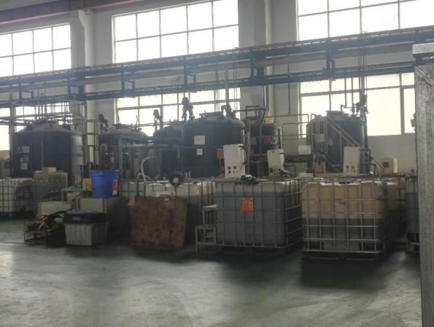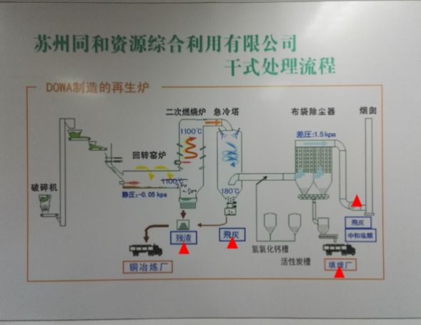

**图2 焚烧法工艺流程**

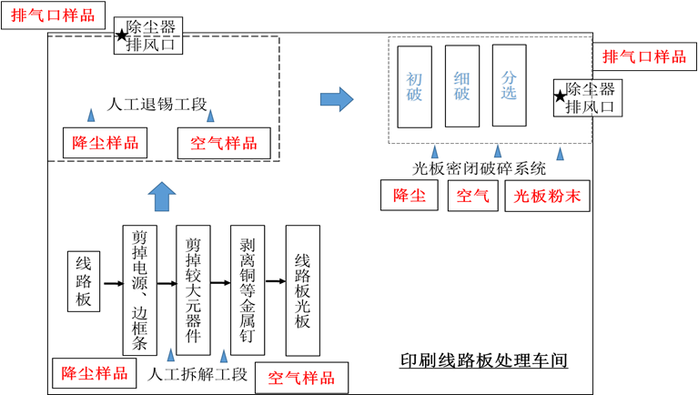

**图3 机械拆解法工艺流程**

针对废弃电器电子产品的拆解流程及释放POPs/PTS的关键节点，制定监测方案，包括监测点位、监测频次、监测因子等，并通过询价委托第三方监测机构进行监测。

**二、监测方案**

## 前处理（人工拆解）阶段POPs/PTS含量分析（6家）

前处理（人工拆解）阶段拟监测的拆解线有电冰箱拆解线、电视机拆解线和电脑拆解线。布设好监测点后，记录各拆解线的工况，如拆解类型、拆解数量、拆解时间等。具体监测点位的布设情况如下表：

### （1）电冰箱

收货量最多的废冰箱容量为120-220升。

**表1.1 “电冰箱”采样点布设情况**

|  |  |
| --- | --- |
| **采样点** | **监测因子** |
| 车间环境  （距拆解工况点2m） | PM2.5、PM10、TSP、；  【降尘&气相&PM2.5】多溴联苯醚、多溴联苯、汞及其化合物、铅及其化合物、镉及其化合物、铬及其化合物、全氟化合物（PFOS、PFOA） |
| 破碎分选阶段除尘器出风口烟气  （记录风量） | 多溴联苯醚、TVOC、二噁英、全氟化合物（PFOS、PFOA） |

*注：车间环境中采样点设1处，除尘器出风口二噁英测1次

### （2）空调

**表1.2 “空调”采样点布设情况**

|  |  |
| --- | --- |
| **采样点** | **监测因子** |
| 车间环境  （距拆解工况点2m） | PM2.5、PM10、TSP；  【降尘&气相&PM2.5】多溴联苯醚、多溴联苯、汞及其化合物、铅及其化合物、镉及其化合物、铬及其化合物、全氟化合物（PFOS、PFOA） |

*注：车间环境中采样点设1处，除尘器出风口二噁英测1次

### （3）电视机

电视机中收获量最多的是CRT彩色电视21寸。

**表1.3 “电视机”采样点布设情况**

|  |  |
| --- | --- |
| **采样点** | **监测因子** |
| 荧光粉收集阶段车间环境  （距收集工况点2m） | PM2.5、PM10、TSP；  【降尘&气相&PM2.5】多溴联苯醚、多溴联苯、汞及其化合物、铅及其化合物、镉及其化合物、铬及其化合物 |

*注：车间环境采样点设1处

### （4）电脑

电脑中收获量最多的是CRT彩色显示器17寸。

**表1.4 “电脑”采样点布设情况**

|  |  |
| --- | --- |
| **采样点** | **监测因子** |
| 荧光粉收集阶段车间环境  （距收集工况点2m） | PM2.5、PM10、TSP；  【降尘&气相&PM2.5】多溴联苯醚、多溴联苯、汞及其化合物、铅及其化合物、镉及其化合物、铬及其化合物 |

*注：车间环境采样点设1处

## 废线路板处理阶段POPs/PTS含量分析（1家）

监测同时，记录拆解工况，如拆解线路板类型、年代、处理能力、当日处理量、尾气处理工艺等。具体监测点位的布设情况如下表：

### 焚烧法

**表2.2 焚烧法拆解废线路板工艺采样点布设情况**

|  |  |  |
| --- | --- | --- |
| **采样点** | **样品种类** | **监测样品** |
| 车间环境 | / | PM2.5、PM10、TSP；  【降尘&气相&PM2.5】多溴联苯、多溴联苯醚、铅及其化合物、汞及其化合物、铅及其化合物、镉及其化合物、铬及其化合物、锡及其化合物、六溴环十二烷、短链氯化石蜡 |
| 焚烧装置 | 残渣 | 多溴联苯、多溴联苯醚、铅及其化合物、汞及其化合物、铅及其化合物、镉及其化合物、铬及其化合物、二噁英、六溴环十二烷、短链氯化石蜡、 |
| 飞灰 |
| 袋式除尘残渣 |
| 出风口烟气（记录风量） | 多溴联苯、多溴联苯醚、铅及其化合物、汞及其化合物、铅及其化合物、镉及其化合物、铬及其化合物、二噁英、六溴环十二烷、短链氯化石蜡、总溴、总氯 |

*注：车间环境采样点设1处，除尘器出风口二噁英测1次

## 拆解余物中POPs/PTS含量分析

为监测并对比废弃电器电子产品拆解产物中POPs/PTS的含量，拟对电冰箱、电视机、电脑的拆解余物进行监测，具体监测点位的布设情况如下表：

### （1）电冰箱

* 收货量最多的废冰箱容量为120-220升。
* 按时间年限区分：06年前，06-09年，09年后。每个年限监测一台，每台监测点位如下表：

**表3.1 电冰箱中拆解余物中采样点布设情况**

|  |  |  |  |
| --- | --- | --- | --- |
| **采样点** | **样品种类** | **样品个数** | **监测因子** |
| 拆解余物 | 废线路板基板 | 5 | 多溴联苯、多溴联苯醚、汞及其化合物、铅及其化合物、镉及其化合物、铬及其化合物、六溴环十二烷、短链氯化石蜡、总溴、总氯 |
| 电子元器件 | 10 |
| 塑封料 | 5 |
| 填充物 | 2 |

### （2）电视机

* 收货量最多的是CRT彩色电视21寸。
* 按时间年限区分：06年前，06-09年，09年后。每个年限监测一台，每台监测点位如下表：

**表3.2 电视机拆解余物中采样点布设情况**

|  |  |  |  |
| --- | --- | --- | --- |
| **采样点** | **样品种类** | **样品个数** | **监测因子** |
| 拆解余物 | 废线路板基板 | 5 | 多溴联苯、多溴联苯醚、汞及其化合物、铅及其化合物、镉及其化合物、铬及其化合物、六溴环十二烷、短链氯化石蜡、总溴、总氯 |
| 电子元器件 | 10 |
| 塑封料 | 3 |
| 玻璃 | 3 |

*注：塑封料中重点关注后盖塑料

### （3）电脑

* 收货量最多的是CRT彩色显示器17寸。
* 按时间年限区分：06年前，06-09年，09年后。每个年限监测一台，每台监测点位如下表：

**表3.3 电脑拆解余物中采样点布设情况**

|  |  |  |  |
| --- | --- | --- | --- |
| **采样点** | **样品种类** | **样品个数** | **监测因子** |
| 拆解余物 | 废线路板基板 | 5 | 多溴联苯、多溴联苯醚、汞及其化合物、铅及其化合物、镉及其化合物、铬及其化合物、六溴环十二烷、短链氯化石蜡、总溴、总氯 |
| 电子元器件 | 10 |
| 塑封料 | 3 |
| 玻璃 | 3 |

*注：塑封料中重点关注后盖塑料